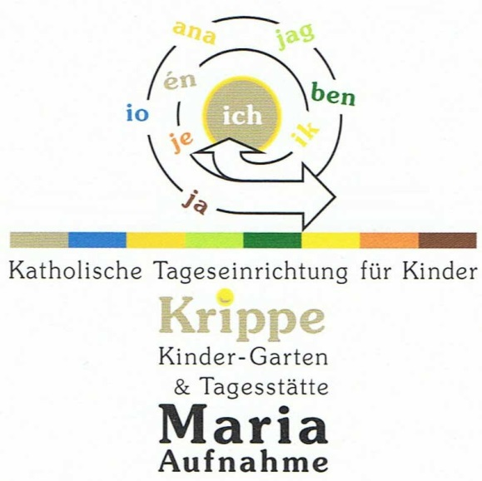Wiesbaden 20.05.20

Liebe Mütter und liebe Väter,
Wir verstehen ihre Sorgen und Nöte und möchten ihnen mit diesem Brief mitteilen, wie wir augenblicklich Arbeiten und wie sich die Abläufe gestalten.
- Wir haben seit Beginn der Schließung sofort eine Notbetreuung eröffnet und ermöglicht. Teilweise auch nur für ein Kind am Tag.
- Im Augenblick haben wir 4 Notgruppen mit höchstens 8 Kindern. Wir haben die Kinder immer in festen Gruppen zugeordnet und der Tagesablauf orientiert sich an den Handlungsvorgaben des Bistums sowie des Gesundheitsamtes. Die Kinder werden an der Tür empfangen(keine Eltern oder Besucher betreten seit dem 27.04.20 die Einrichtung) und auch dort durch die jeweilige Fachkraft den Eltern wieder in der Abholsituation übergeben. Wir führen Anwesenheitslisten sowie Kontaklisten. Die Kinder werden bei Betreten zum Händewaschen geschickt ( flüssige Seife)und die Fachkräfte desinfizieren sich mehrmalig am Tag die Hände.
- Die Kinder dürfen auch im Außenbereich nur in ihren festen Gruppen spielen und agieren, daher sind wir für unser großes Außengelände sehr dankbar.
- Die Räume werden regelmäßig gelüftet und Kontaktflächen,wie Lichtschalter,Türklinken,WCs regelmäßig desinfiziert. Ebenfalls haben unsere Reinigungskräfte einen aktualisierten und auf die Coronasituation angepassten Putzplan.
- Die Toiletten wurden ebenfalls den Gruppen fest zugeteilt und mit Farben für die Kinder ersichtlich gekennzeichnet. Der Toilettengang findet immer einzeln statt und die Handtücher werden regelmäßig gewechselt. Aufgrund der Hygienemaßnahmen ist es uns nicht gestattet mit den Kindern Zähne zu putzen.
- Besonders schwierig gestaltet sich die Schlafsituation unserer Jüngsten. Da wir die Kinder nicht wie gewohnt in einem Schlafraum unterbringen können (mittlerweile mehrere Schlafkinder) gibt es nur die Möglichkeit in den jeweiligen Gruppen nach dem Essen in der Ruhephase zu schlafen. Bitte haben sie da Verständnis, wenn es uns nicht immer gelingt, dass ihr Kind einen ausreichenden Mittagsschlaf erhält.
- Wir bemühen uns sehr um den Mindestabstand zu gewährleisten, jedoch nehmen wir auch einmal ein Kind in den Arm oder unterstützen ein Kind bei Toilettengängen oder in der Essenssituation. Dies gehört zu unserem Verständnis und der Selbstverständlichkeit unserer Arbeit. Alle Mitarbeiter tragen jedoch zum Schutze ihres Kindes einen Mund und Nasenschutz.
- Die Fachkräfte arbeiten in einem Schichtdienst um die Kontakte so minimal wie möglich zu halten. 7.30-12.30 Uhr ist unsere erste Schicht in der gefrühstückt,gebastelt,gespielt sowie Freispiel im Außenbereich angeboten wird. Die 2 Schicht ist von 12-16 Uhr und dient als Übergabe,Mittagessen,Ruhezeit und auch hier versuchen wir möglichst viel den Außenbereich zu nutzen.
- Wir setzen immer die gleichen Fachkräfte in den Notgruppen ein um Kontakte zu minimieren. Bei weiteren Fragen schauen sie sich bitte folgende Links an:
https://www.rki.de/DE/Content/InfAZ/N/Neuartiges_Coronavirus/Kontaktperson/Management.html
https://bistumlimburg.de/thema/corona-virus/
https://soziales.hessen.de/

Wir nehmen ihren Wunsch nach einem persönlichen Kontakt(telefonisch) ernst und würden dies bei einem weiteren Fall berücksichtigen. Allerdings weisen wir nochmal ganz ausdrücklich auf den Datenschutz hin. Auch müssen wir uns ganz strikt an Handlungsschritte des Gesundheitsamtes halten, auch wenn uns eine schnellere Kommunikation auch lieber wäre.

Schade fanden wir, dass unsere unterschiedlichen Kommunikationswege, die wir ihnen während der Krisenzeit gegeben haben wenig bis nicht genutzt wurden. Viele Fragen hätten sie hier schon einmal stellen können.
So hatten sie jederzeit die Chance sich telefonisch sowie per Mail an Frau Dambacher (Kitakoordinatorin)oder die Pfarrei Sankt Birgid zu wenden, wir haben eine Notfallnummer eingerichtet, das Kitatelefon sowie Emailverkehr war über die gesamte Zeit besetzt und zugänglich für sie. Auch hatten sie die Möglichkeit durch den Fensterkontakt am 04.05.20 viele Fragen oder Anregungen im direkten Gespräch klären zu können.

Wir informieren sie sobald auch wir mehr über das weitere Vorgehen und der Planungsschritte zur Öffnung der Kitas erfahren.

Bitte geben sie auf sich Acht und wir freuen uns von ihnen zu hören

Herzliche Grüße
Annette Lotz & Sarah Breidenbach

